 | ŞEHİT ADİL BÜYÜKCENGİZ ANADOLU İMAM HATİP LİSESİ  2021-2022 EĞİTİM ÖĞRETİM YILI MATEMATİKİ DERSİ 1.DÖNEM 1.YAZILI  SINAV SORULARI | 

AD SOYAD  NUMARA |  | GRUP HAREZMÎ | SINIF 11/

1) 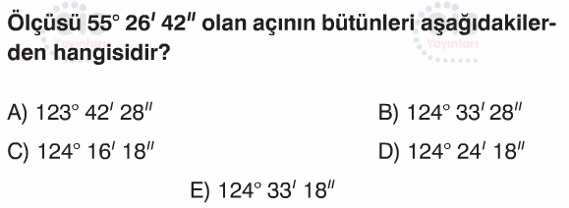 | 2)  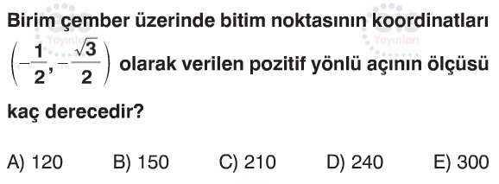
3) 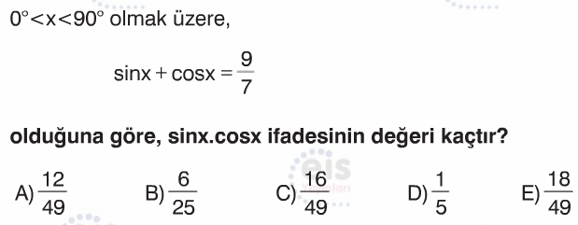 | 4) 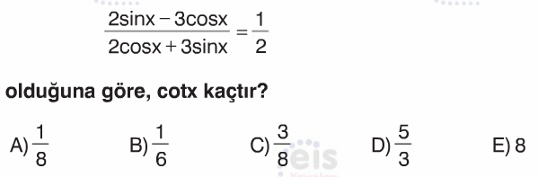
5)  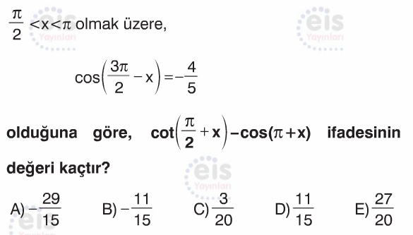 | 6)
7) 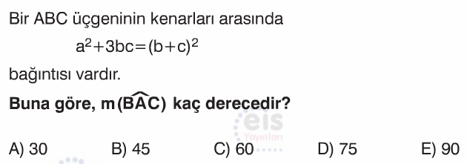 | 8) 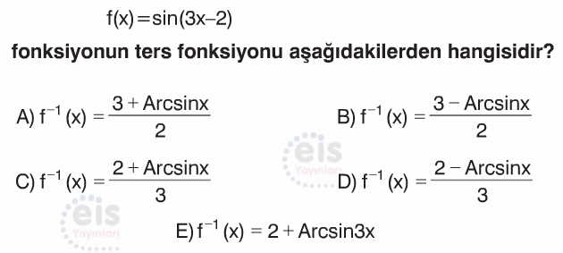
9) | 10)
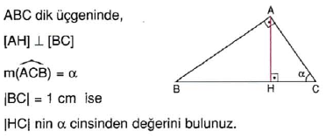

 | 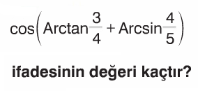

NOT : İlk 10 soru 6x10=60 puan, 11,12,13,14.sıru ise 10x4=40 puandır.

MURAT GÜNER ABDULKADİR IŞIK
MATEMATİK ÖĞRETMENİ OKUL MÜDÜRÜ

